Akcesoria do wózków Baby Jogger na długie spacery z dzieckiem
Spacerując z dzieckiem każdego dnia, warto pomyśleć o bezpieczeństwie dziecka i jego wygodzie podczas spacerów. Ważna jest też Twoja wygoda i swoboda. <b>Akcesoria do wózków Baby Jogger</b> pozwolą Ci to zapewnić i cieszyć się spacerami każdego dnia.

Akcesoria do wózków Baby Jogger - bezpieczeństwo na pierwszym miejscu
W pierwszej kolejności, warto pomyśleć o tych elementach, które zapewnią bezpieczeństwo maleństwu. Akcesoria do wózków Baby Jogger to m.in. pałąk, który zapewnia to aby dziecko nie wypadło i nie zsunęło się z wózka podczas spacerów. Kolejny istotny element to moskitiera, która ochroni dziecko przed niepożądanymi owadami i przykrymi skutkami pogryzień. Ochroni także, przed niebezpiecznymi owadami, czyli na przykład pszczołami, które mogą być nawet śmiertelne dla dziecka.

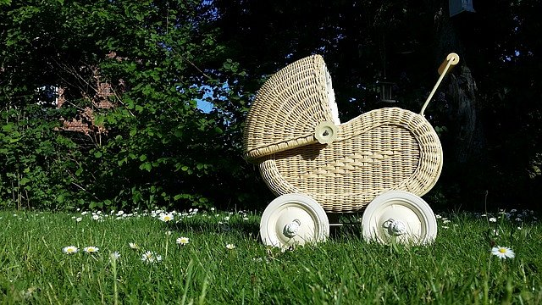
Zabawa podczas spacerów
Akcesoria do wózków Baby Jogger to nie tylko bezpieczeństwo. W ofercie Baby Jogger znajdziecie ciekawe zabawki, pacynki i wiszące misie, które umilą dziecku spacer i zajmą jego uwagę. Akcesoria do wózków Baby Jogger to również torby na pieluchy, butelki i inne niezbędne rzeczy podczas spaceru. Sprawdź całą ofertę na Ceneo.pl.

